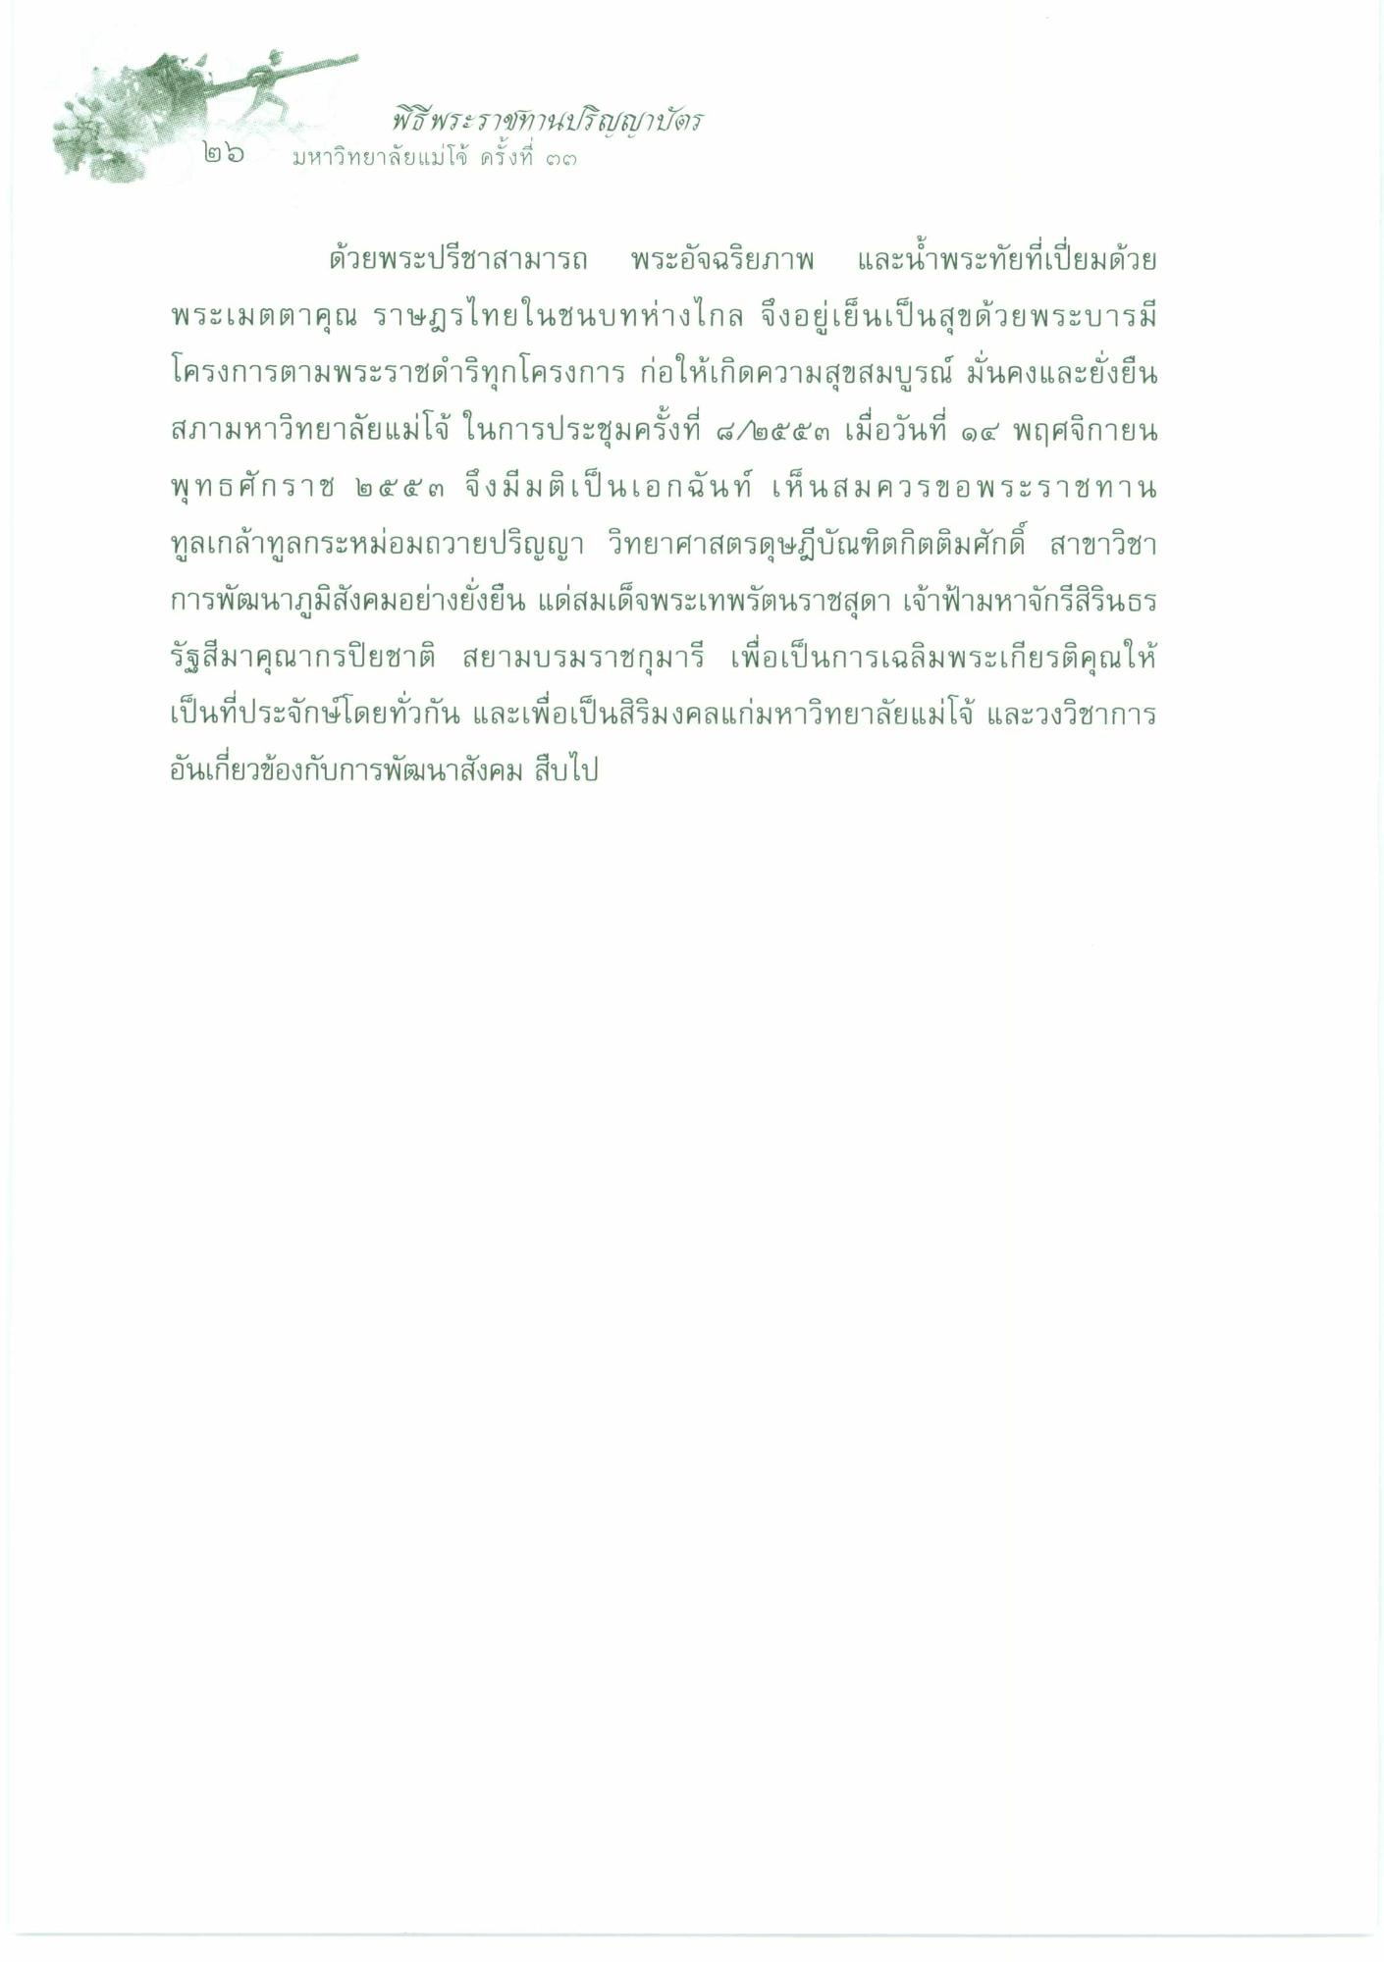
พิธีพระราชทานปริญญาบัตร มหาวิทยาลัยแม่โจ้ ครั้งที่ ๒)
โ๒๖
ด้วยพระปรีชาสามารถ พระอัจฉริยภาพ และน้ําพระทัยที่เปี่ยมด้วย พระเมตตาคุณ ราษฎรไทยในชนบทห่างไกล จึงอยู่เย็นเป็นสุขด้วยพระบารมี โครงการตามพระราชดําริทุกโครงการ ก่อให้เกิดความสุขสมบูรณ์ มั่นคงและยั่งยืน สภามหาวิทยาลัยแม่โจ้ ในการประชุมครั้งที่ ๔/๒๕๕๓ เมื่อวันที่ ๑๔ พฤศจิกายน พุทธศักราช ๒๕๕๒ จึงมีมติเป็นเอกฉันท์ เห็นสมควรขอพระราชทาน ทูลเกล้าทูลกระหม่อมถวายปริญญา วิทยาศาสตรดุษฎีบัณฑิตกิตติมศักดิ์ สาขาวิชา การพัฒนาภูมิสังคมอย่างยั่งยืน แด่สมเด็จพระเทพรัตนราชสุดา เจ้าฟ้ามหาจักรีสิรินธร รัฐสีมาคุณากรปิยชาติ สยามบรมราชกุมารี เพื่อเป็นการเฉลิมพระเกียรติคุณให้ เป็นที่ประจักษ์โดยทั่วกัน และเพื่อเป็นสิริมงคลแก่มหาวิทยาลัยแม่โจ้ และวงวิชาการ อันเกี่ยวข้องกับการพัฒนาสังคม สืบไป

